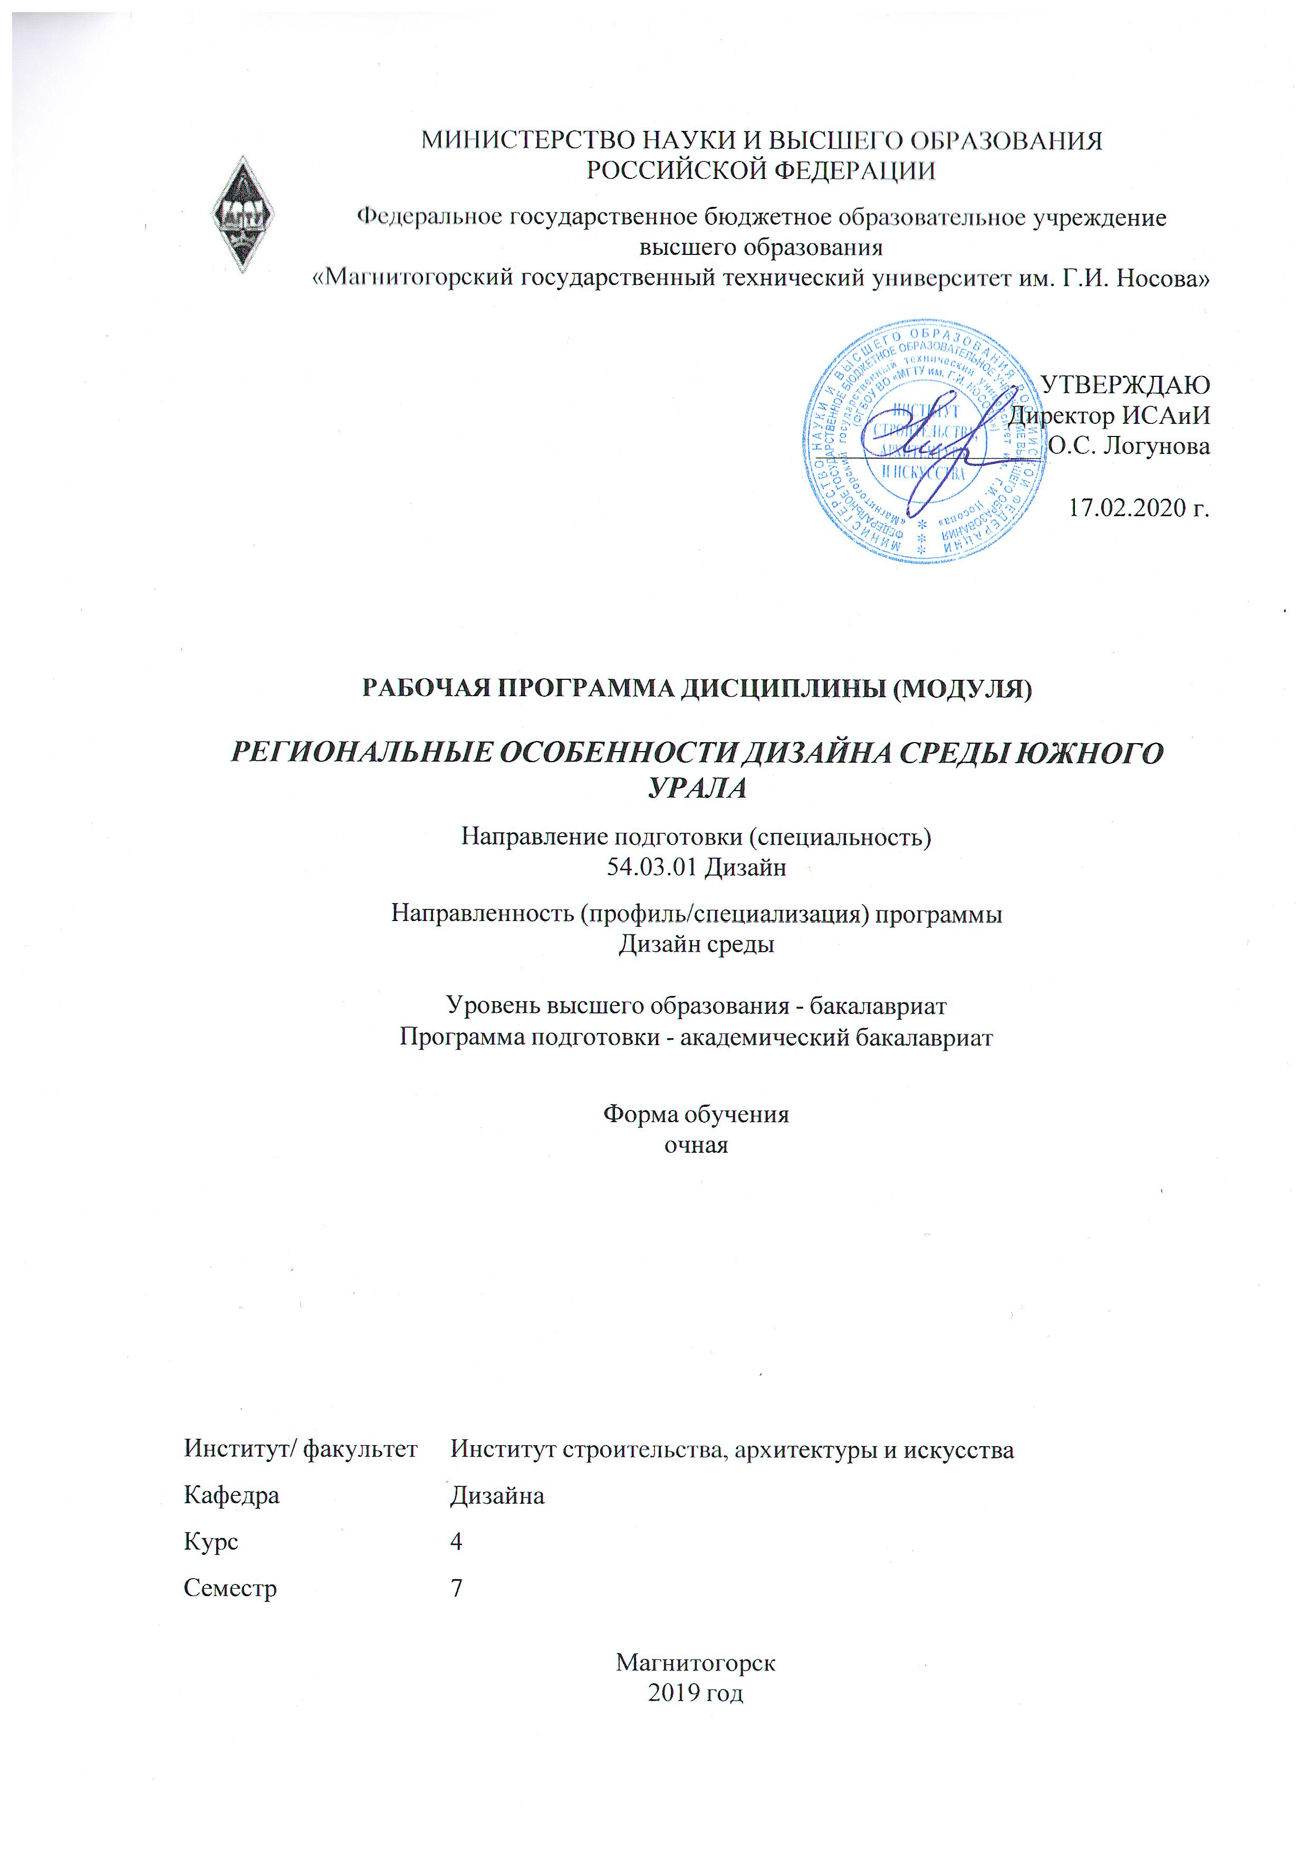
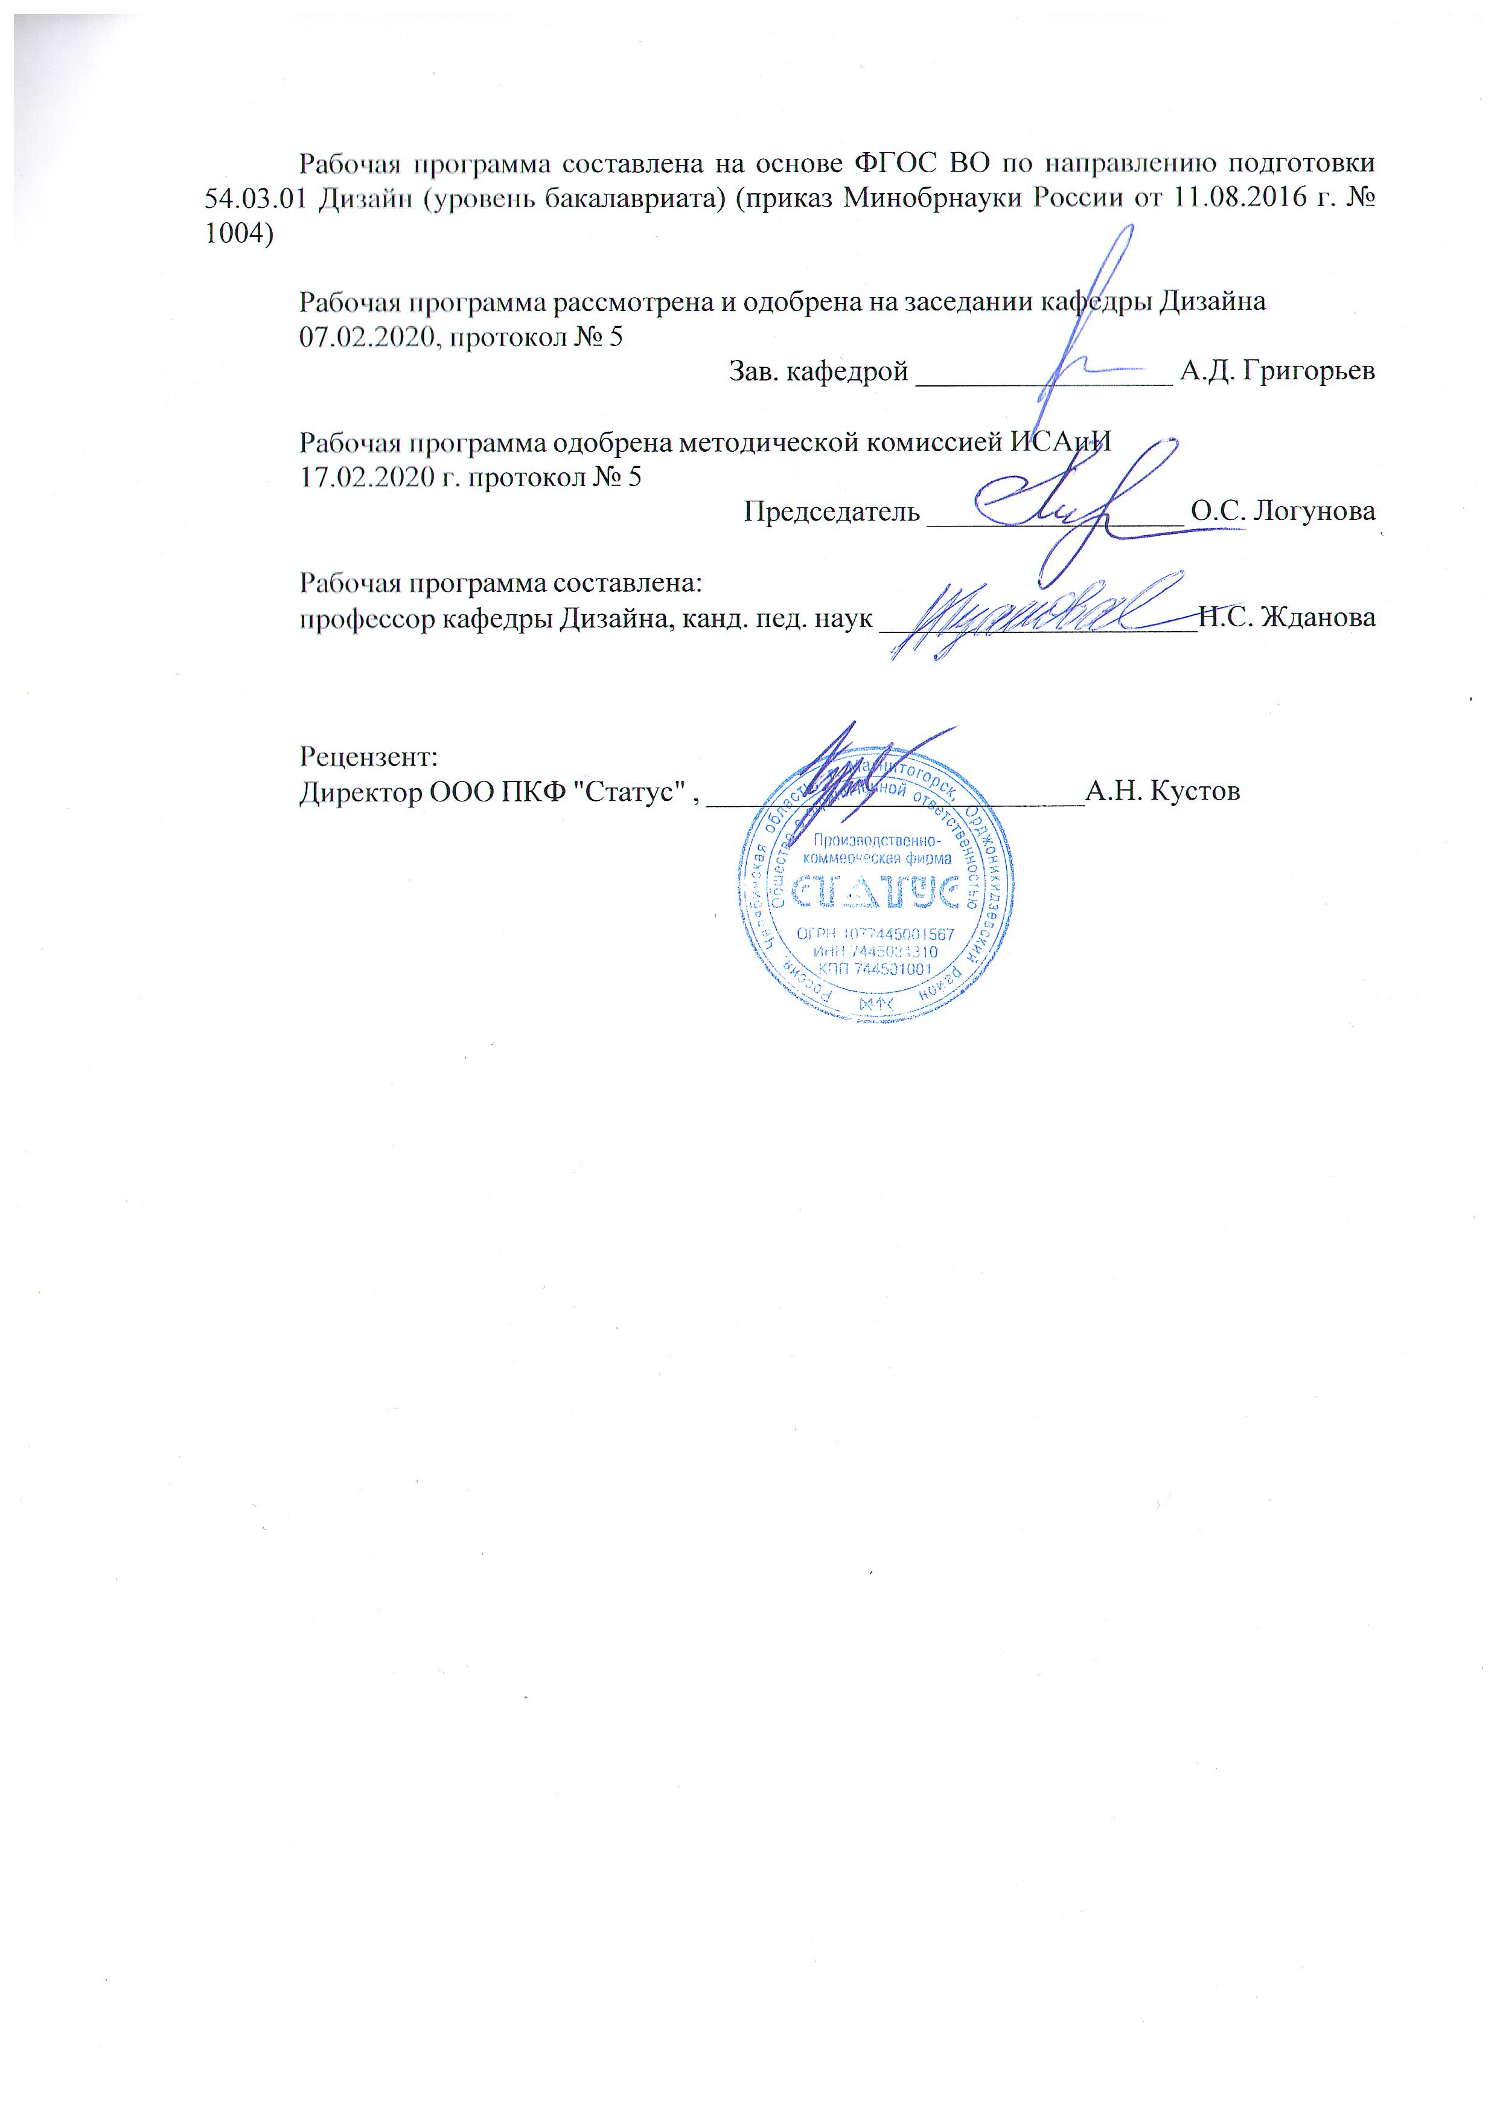


1 Цели освоения дисциплины
Целями освоения дисциплины «Региональные особенности дизайна среды Южного Урала» являются:
1. Знакомство студентов с традициями и особенностями архитектуры и дизайна родного края;
2. Формирование у студентов чувства стилевого единства предметно-пространственной среды различных комплексов;
3. Приобщение студентов к ценностям современного дизайна Урала;
4.Формирование навыков самостоятельной работы с искусствоведческой литературой и объектами регионального дизайна.

2 Место дисциплины в структуре образовательной программы подготовки магистра
Дисциплина «Региональные особенности дизайна среды Южного Урала» относится к циклу дисциплин по выбору Б1.В.ДВ.5 и изучается в 7 семестре. Данная дисциплина изучается студентами на 4 курсе, то можно опираться на следующие дисциплины «История искусств», «История и типология архитектурных форм», «Материаловедение и технологии современного производства».
Основные компетенции, полученные при изучении «Региональные особенности дизайна среды Южного Урала» являются необходимыми входными знаниями для дисциплины «Стилеобразование в дизайне», а так же для производственной практики и государственной итоговой аттестации.

3 Компетенции обучающегося, формируемые в результате освоения
дисциплины и планируемые результаты обучения

В результате освоения дисциплины «Региональные особенности дизайна среды Южного Урала» обучающийся должен обладать следующими компетенциями:

Структурный  элемент  компетенции | Планируемые результаты обучения
ОПК 7 –способностью осуществлять поиск, хранение, обработку и анализ информации из различных источников и баз данных, представлять ее в требуемом формате с использованием информационных, компьютерных и сетевых технологий;

Знать | - способы поиска, хранения, обработки и анализа информации из различных источников и баз данных.
Уметь | представлять информацию в требуемом формате с использованием информационных, компьютерных и сетевых технологий;
Владеть | способностью осуществлять поиск, хранение, обработку и анализ информации из различных источников и баз данных, представлять ее в требуемом формате с использованием информационных, компьютерных и сетевых технологий;
ПК-12 –способностью применять методы научных исследований при создании дизайн-проектов и обосновывать новизну собственных концептуальных решений.
Знать | - методы научных исследований при создании дизайн-проектов
Уметь | - применять методы научных исследований при создании дизайн-проектов и обосновывать новизну собственных концептуальных решений.
Владеть | -способностью применять методы научных исследований при создании дизайн-проектов и обосновывать новизну собственных концептуальных решений.

4 Структура и содержание дисциплины (модуля)
Общая трудоемкость дисциплины составляет 4 зачетных единицы 144 акад. часа, в том числе:
– контактная работа – 57,2 акад. часов:
– аудиторная – 54 акад. часов;
– самостоятельная работа –51,1 акад. часа;
ВНКР – 3.2;
- контроль -35.7 акад. часа.

Раздел/ тема  дисциплины | Семестр | Аудиторная  контактная работа  (в акад. часах) |  |  | Самостоятельная работа (в акад. часах) | Вид самостоятельной  работы | Форма текущего контроля успеваемости и  промежуточной аттестации | Код и структурный  элемент  компетенции
Раздел/ тема  дисциплины | Семестр | лекции | лаборат.  занятия | практич. занятия
1. Раздел. Социально-экономические предпосылки зарождения и развития дизайна на Южном Урале. | 7
1.1.Тема: зарождение и становление городской культуры Южного Урала | 7 | 2 |  | 4/2 | 6 | - Подготовка к практическому, занятию.  - Поиск дополнительной информации по заданной теме (работа с библиографическим материалами, справочниками, каталогами, словарями, энциклопедиями). | Устный опрос  Проверка индивидуальных заданий | ОПК 7-з
1.2. Тема: социально-экономические предпосылки возникновения художественного образования на Урале. | 7 | 2 |  | 4 | 6 | - Выполнение практических работ, предусмотренных рабочей программой дисциплины. | Устный опрос  Проверка индивидуальных заданий | ОПК 7-з
1.3. Тема: особенности художественного образования Урала на первых стадиях развития. Горнозаводские школы начала XVIII века. | 7 | 4 |  | 6/2 | 6 | Выполнение практических работ, предусмотренных рабочей программой дисциплины. | Проверка индивидуальных заданий | ОПК 7-з
Итого по разделу |  | 8 |  | 14/4 | 18 |  | Проверка индивидуальных заданий
2. Раздел. Дизайн предметно-пространственной среды зданий и сооружений Южного Урала | 7
2.1. Тема: предметно-пространственная среда: условия и традиции развития. | 7 | 4 |  | 4 | 6 | Выполнение практических работ, предусмотренных рабочей программой дисциплины.  -Установление общего и различного между видами изображений. | Проверка индивидуальных заданий | ОПК 7-зу
2.2. Тема: предметно-пространственная среда промышленных центров Урала. | 7 | 2 |  | 4 | 6 | Выполнение практических работ, предусмотренных рабочей программой дисциплины. | Проверка индивидуальных заданий | ОПК 7-зу  ПК-12 -зу
2.3. Тема: традиции и принципиальные решения производственных интерьеров промышленных зданий и сооружений. | 7 | 2 |  | 4 | 6 | Выполнение практических работ, предусмотренных рабочей программой дисциплины. | Проверка индивидуальных заданий | ОПК 7-зув  ПК-12-зув
2.4. Тема: конструктивизм среды промышленной и жилой архитектуры Урала. | 7 | 2 |  | 4/2 | 7 | Выполнение практических работ, предусмотренных рабочей программой дисциплины | Проектные работы | ОПК –зув  ПК-12-зув
2.5 Тема: современные дизайнерские и архитектурные школы Урала и их роль в формировании предметно-пространственной среды городов Урала | 7 | 5 |  | 6/4 | 8 | Выполнение практических работ, предусмотренных рабочей программой дисциплины | Проектные работы | ОПК 7-зув  ПК-12-зув
Итого по разделу | 7 | 11 |  | 22/6 | 33 |  | Проверка индивидуальных заданий | ОПК 7-зув  ПК-12-зув
Итого за семестр | 7 | 19 |  | 36/10 | 51 |  | Промежуточная аттестация -экзамен | ОПК –зув  ПК-12-зув

5 Образовательные и информационные технологии
Реализация компетентностного подхода предусматривает использование в учебном процессе активных и интерактивных форм проведения занятий в сочетании с внеаудиторной работой с целью формирования и развития профессиональных навыков обучающихся.
При обучении студентов дисциплине «Региональные особенности дизайна среды Южного Урала» следует осуществлять следующие образовательные технологии:
1. Традиционные образовательные технологии ориентируются на организацию образовательного процесса, предполагающую прямую трансляцию знаний от преподавателя к студенту (преимущественно на основе объяснительно-иллюстративных методов обучения).
Формы учебных занятий с использованием традиционных технологий:
Информационная лекция – последовательное изложение материала в дисциплинарной логике, осуществляемое преимущественно вербальными средствами (монолог преподавателя).
Практическое занятие, посвященное освоению конкретных умений и навыков по предложенному алгоритму.

2. Технологии проблемного обучения – организация образовательного процесса, которая предполагает постановку проблемных вопросов, создание учебных проблемных ситуаций для стимулирования активной познавательной деятельности студентов.
Формы учебных занятий с использованием технологий проблемного обучения:
Практическое занятие в форме практикума – организация учебной работы, направленная на решение комплексной учебно-познавательной задачи, требующей от студента применения как научно-теоретических знаний, так и практических навыков.

3. Интерактивные технологии – организация образовательного процесса, которая предполагает активное и нелинейное взаимодействие всех участников, достижение на этой основе личностно значимого для них образовательного результата. Наряду со специализированными технологиями такого рода принцип интерактивности прослеживается в большинстве современных образовательных технологий.
Формы учебных занятий с использованием специализированных интерактивных технологий:
Семинар-дискуссия – коллективное обсуждение какого-либо спорного вопроса, проблемы, выявление мнений в группе (межгрупповой диалог, дискуссия как спор-диалог).
4. Информационно-коммуникационные образовательные технологии – организация образовательного процесса, основанная на применении специализированных программных сред и технических средств работы с информацией.
Формы учебных занятий с использованием информационно-коммуникационных технологий:
Лекция-визуализация – изложение содержания сопровождается презентацией (демонстрацией учебных материалов, представленных в различных знаковых системах, в т.ч. иллюстративных, графических, аудио- и видеоматериалов).
Практическое занятие в форме презентации – представление результатов проектной или исследовательской деятельности с использованием специализированных программных средств.

6 Учебно-методическое обеспечение самостоятельной работы обучающихся
Примерная структура и содержание раздела:
По дисциплине «История региональной архитектуры Урала» предусмотрена аудиторная и внеаудиторная самостоятельная работа обучающихся.
Аудиторная самостоятельная работа студентов предполагает выполнение практических работ.

Примерные аудиторные практические работы (АПР):

АПР №1 «Социально-экономические предпосылки зарождения и развития дизайна на Южном Урале»
Нарисуйте острожек или крепость с оборонными сооружениями в природном окружении регионов Урала или Сибири.

АПР №2 «Предметно-пространственная среда промышленных центров Урала»
Сделайте зарисовку промышленного здания или сооружения Вашего города. Дайте описание его конструкции и декора.

АПР №3 «Горнозаводские школы начала XVIII века»
В научной литературе или интернет источниках найдите примеры старинные чертежи, выполненные на Урале. Письменно дайте им характеристику, указав изображенный объект, отметив особенности и отличия изображений.

АПР №4 «Предметно-пространственная среда: условия и традиции развития»
В научной литературе или интернет источниках найдите интерьер общественного здания Южного Урала. Заполните таблицу, укажите в ней по категориям все объекты предметно-пространственной среды.

АПР №5. «Традиции и принципиальные решения производственных интерьеров промышленных зданий и сооружений»
Рассмотреть организацию пространства города Магнитогорска с позиций сложившихся на Урале градостроительных традиций. Письменно обоснуйте особенности предметно-пространственной среды нашего города.

АПР №6 «Конструктивизм в промышленной и жилой архитектуре Урала»
Выберите архитектурный объект конструктивизма. Письменно дайте полный анализ этого сооружения и предметно-пространственной среды, в которой он расположен. Отметьте достоинства и недостатки в расположении и обзоре объекта. Сделайте предложения по улучшению визуального состояния объекта.

АПР №7 «Современные дизайнерские и архитектурные школы Урала и их роль в формировании предметно-пространственной среды городов Урала»
Сделать письменный обзор выставок проектов архитекторов и дизайнеров по преобразованию предметно-пространственной среды городов Урала. Воспользоваться сайтами интернета.

Примерные индивидуальные домашние задания (ИДЗ):

ИДЗ №1 «Социально-экономические предпосылки зарождения и развития дизайна на Южном Урале»

Самостоятельное изучение учебной и научно литературы по истории зарождения городов, поиск причин долговременного их существования и продуктивного развития.

ИДЗ №2 «Предметно-пространственная среда промышленных центров Урала»
Самостоятельное изучение учебной и научно литературы, поиск примеров разных типов сооружений.

ИДЗ №3 «Горнозаводские школы начала XVIII века»
Самостоятельное изучение учебной и научно литературы и поиск ответов на основные проблемы существующих промышленных центров Урала.

ИДЗ №4 «Предметно-пространственная среда: условия и традиции развития»
Самостоятельное изучение учебной и научно литературы, сравнение архитектурных форм и декора в каменных зданиях и сооружениях Урала.

ИДЗ №5 «Традиции и принципиальные решения производственных интерьеров промышленных зданий и сооружений»
Поиск дополнительной информации по заданной теме (работа с библиографическим материалами, справочниками, каталогами, словарями, энциклопедиями).

ИДЗ №6 «Конструктивизм в промышленной и жилой архитектуре Урала»
Завершить письменную работу с полным анализом сооружения, начатую на лекциях.

ИДЗ №7 «Современные дизайнерские и архитектурные школы Урала и их роль в формировании предметно-пространственной среды городов Урала»
Выберите объект современной региональной архитектуры или здания Магнитогорска. Определите в каком стиле было выполнено здание и насколько удачно оно расположено в окружающем пространстве.
.

7 Оценочные средства для проведения промежуточной аттестации
Перечень вопросов для подготовки к экзамену:
- Социально-экономические предпосылки зарождения и развития дизайна на Южном Урале.
- Социально-экономические предпосылки возникновения художественного образования на Урале.
- Особенности художественного образования Урала на первых стадиях развития.
- Художественная обработка металла как одна из предпосылок возникновения художественного образования.
- Предметно-пространственная среда. Общие понятия.
- Горнозаводские школы начала XVIII века.
- Типология архитектурных зданий и сооружений Урала.
- Симбиоз технического и художественного образования.
- Возникновение и развитие городов Урала.
- Архитектура промышленных центров Урала 19 в. – начала 20 века.
- Типология городских жилищ Урала.
- Сохранение архитектурных традиций Урала.
- Традиции и принципиальные решения производственных интерьеров промышленных зданий и сооружений
- Классицизм в архитектуре регионов Урала.
- Реконструкция и модернизация зданий и сооружений. Общие понятия.
- Конструктивизм в промышленной архитектуре Урала.
- Конструктивизм в жилой предметно-пространственной среде уральского региона
- Традиции и новаторство в дизайне уральского региона.
- Советский период в архитектуре современных городов Урала.
- Современная планировочные решения предметно-пространственной среды региональной архитектуры
- Уральский дизайн как диалог разно национальных культур.
- Современные дизайнерские и архитектурные школы Урала.

7 Оценочные средства для проведения промежуточной аттестации
а) Планируемые результаты обучения и оценочные средства для проведения промежуточной аттестации:

Структурный элемент  компетенции | Планируемые результаты обучения | Оценочные средства
ОПК 7 –способностью осуществлять поиск, хранение, обработку и анализ информации из различных источников и баз данных, представлять ее в требуемом формате с использованием информационных, компьютерных и сетевых технологий;

Знать | - способы поиска, хранения, обработки и анализа информации из различных источников и баз данных | Теоретические вопросы:  - Социально-экономические предпосылки зарождения и развития дизайна на Южном Урале.  - Социально-экономические предпосылки возникновения художественного образования на Урале.  - Особенности художественного образования Урала на первых стадиях развития.  - Художественная обработка металла как одна из предпосылок возникновения художественного образования.  - Предметно-пространственная среда. Общие понятия.  - Горнозаводские школы начала XVIII века.  - Типология архитектурных зданий и сооружений Урала.  - Симбиоз технического и художественного образования.  - Возникновение и развитие городов Урала.
Уметь | -представлять информацию в требуемом формате с использованием информационных, компьютерных и сетевых технологий; | Практические задания;  АПР №3 «Горнозаводские школы начала XVIII века»  В научной литературе или интернет источниках найдите примеры старинные чертежи, выполненные на Урале. Письменно дайте им характеристику, указав изображенный объект, отметив особенности и отличия изображений.
Владеть | способностью осуществлять поиск, хранение, обработку и анализ информации из различных источников и баз данных, представлять ее в требуемом формате с использованием информационных, компьютерных и сетевых технологий; | Практические задания  АПР №4 «Предметно-пространственная среда: условия и традиции развития»  В научной литературе или интернет источниках найдите интерьер общественного здания Южного Урала. Заполните таблицу, укажите в ней по категориям все объекты предметно-пространственной среды.
ПК-12 –способностью применять методы научных исследований при создании дизайн-проектов и обосновывать новизну собственных концептуальных решений.
Знать | - методы научных исследований при создании дизайн-проектов | Теоретические вопросы:  - Архитектура промышленных центров Урала 19 в. – начала 20 века.  - Типология городских жилищ Урала.  - Сохранение архитектурных традиций Урала.  - Традиции и принципиальные решения производственных интерьеров промышленных зданий и сооружений  - Классицизм в архитектуре регионов Урала.  - Реконструкция и модернизация зданий и сооружений. Общие понятия.  - Конструктивизм в промышленной архитектуре Урала.  - Конструктивизм в жилой предметно-пространственной среде уральского региона  - Традиции и новаторство в дизайне уральского региона.  - Советский период в архитектуре современных городов Урала.  - Современная планировочные решения предметно-пространственной среды региональной архитектуры  - Уральский дизайн как диалог разно национальных культур.
Уметь | - применять методы научных исследований при создании дизайн-проектов и обосновывать новизну собственных концептуальных решений. | Практическое задание  АПР №1 «Социально-экономические предпосылки зарождения и развития дизайна на Южном Урале»  Нарисуйте острожек или крепость с оборонными сооружениями в природном окружении регионов Урала или Сибири.  АПР №2 «Предметно-пространственная среда промышленных центров Урала»  Сделайте зарисовку промышленного здания или сооружения Вашего города. Дайте описание его конструкции и декора.
Владеть | -способностью применять методы научных исследований при создании дизайн-проектов и обосновывать новизну собственных концептуальных решений. | Практическое задание  АПР №5. «Традиции и принципиальные решения производственных интерьеров промышленных зданий и сооружений»  Рассмотреть организацию пространства города Магнитогорска с позиций сложившихся на Урале градостроительных традиций. Письменно обоснуйте особенности предметно-пространственной среды нашего города.  АПР №6 «Конструктивизм в промышленной и жилой архитектуре Урала»  Выберите архитектурный объект конструктивизма. Письменно дайте полный анализ этого сооружения и предметно-пространственной среды, в которой он расположен. Отметьте достоинства и недостатки в расположении и обзоре объекта. Сделайте предложения по улучшению визуального состояния объекта.  АПР №7 «Современные дизайнерские и архитектурные школы Урала и их роль в формировании предметно-пространственной среды городов Урала»  Сделать письменный обзор выставок проектов архитекторов и дизайнеров по преобразованию предметно-пространственной среды городов Урала. Воспользоваться сайтами интернета.

б) Порядок проведения промежуточной аттестации, показатели и критерии оценивания:

Примерная структура и содержание пункта:
Промежуточная аттестация по дисциплине «История региональной архитектуры Урала» проводится по вопросам, охватывающие теоретические основы дисциплины.
Защита практических работ проводится в публичной форме непосредственно на практических занятиях.
Показатели и критерии оценивания практических работ для экзамена:
– на оценку «отлично» (5 баллов) – обучающийся демонстрирует высокий уровень сформированности компетенций, всестороннее, систематическое и глубокое знание учебного материала, свободно выполняет практические задания, свободно оперирует знаниями, умениями, применяет их в ситуациях повышенной сложности.
– на оценку «хорошо» (4 балла) – обучающийся демонстрирует средний уровень сформированности компетенций: основные знания, умения освоены, но допускаются незначительные ошибки, неточности, затруднения при аналитических операциях, переносе знаний и умений на новые, нестандартные ситуации.
– на оценку «удовлетворительно» (3 балла) – обучающийся демонстрирует пороговый уровень сформированности компетенций: в ходе контрольных мероприятий допускаются ошибки, проявляется отсутствие отдельных знаний, умений, навыков, обучающийся испытывает значительные затруднения при оперировании знаниями и умениями при их переносе на новые ситуации.
– на оценку «неудовлетворительно» (2 балла) – обучающийся демонстрирует знания не более 20% теоретического материала, допускает существенные ошибки, не может показать интеллектуальные навыки решения простых задач.
– на оценку «неудовлетворительно» (1 балл) – обучающийся не может показать знания на уровне воспроизведения и объяснения информации, не может показать интеллектуальные навыки решения простых задач.

8 Учебно-методическое и информационное обеспечение дисциплины

а) Основная литература:
1. Веремей О. М. История архитектуры и градостроительства Южного Урала и Магнитогорска [Электронный ресурс] : учебное пособие / О. М. Веремей, Е. К. Казанева ; МГТУ. - Магнитогорск : МГТУ, 2017. - 1 электрон. опт. диск (CD-ROM). - 100 р. - Режим доступа: https://magtu.informsystema.ru/uploader/fileUpload?name=2865.pdf&show=dcatalogues/1/1133860/2865.pdf&view=true. - Макрообъект.
3.Жданов А. А. Организация научных исследований студентов в области формообразования мебели [Электронный ресурс] : учебно-методическое пособие / А. А. Жданов, Н. С. Жданова ; МГТУ. - Магнитогорск : МГТУ, 2017. - 1 электрон. опт. диск (CD-ROM). - Режим доступа: https://magtu.informsystema.ru/uploader/fileUpload?name=2959.pdf&show=dcatalogues/1/1134849/2959.pdf&view=true. - Макрообъект.

б)Дополнительная литература:
1. Сборник рабочих программ по направлению подготовки 54.03.01 «Дизайн», профиль «Дизайн мебели». Часть 2. [Электронный ресурс] : (учебно-методическое пособие) / Антоненко Ю.С., Григорьев А.Д., Екатеринушкина А.В., Саляева Т.В. МГТУ. - Магнитогорск : МГТУ, 2018. . Номер гос. регистрации 0321802920 от 07.09.2018.
2. Мишуковская, Ю.И., Перепланировка и реставрация жилых помещений: учебное пособие для студентов факультета изобразительного искусства и дизайна /Ю.И. Мишуковская. - Магнитогорск: МаГУ, 2012. – 110 с.
3. Энциклопедия Челябинской области. Челябинск: Каменный пояс, 2005. – 2009.

в) Методические указания:
1.Жданов, А.А., Жданова, Н.С. Методика обучения студентов основам архитектуры Урала [Электронный ресурс]: учеб. пособие /А.А. Жданов, Н.С. Жданова ; МГТУ.- Магнитогорск : 2019. Регистрационное свидетельство обязательного федерального экземпляра электронного издания. Номер гос. регистрации 0321902214 от 17.07.2019.

Методические указания для студентов по теме «Социально-экономические предпосылки возникновения художественного образования на Урале» представлены в приложении 1.

г)Программное обеспечение и Интернет-ресурсы:

Наименование ПО | № договора | Срок действия лицензии
MS Windows | Д-1227 от 08.10.2018 | 11.10.2021
MS Office 2007 Professional | № 135 от 17.09.2007 | бессрочно
7Zip | свободно  распространяемое | бессрочно

Международная справочная система «Полпред» polpred.com отрасль «Образование, наука».– URL: http: //education. polpred.com /.
Национальная информационно-аналитическая система – Российский индекс научного цитирования (РИНЦ). - URL:https:elibrari.ru/project_risc.asp.
Поисковая система Академия Google (Google Scholar). - URL: https://scholar. google.ru/.
Информационная сиcтема - Единое окно доступа к информационным ресурсам. - URL: https://window.edu.ru/.

9 Материально-техническое обеспечение дисциплины
Материально-техническое обеспечение дисциплины включает:

Тип и название аудитории | Оснащение аудитории
Учебные аудитории для проведения занятий лекционного типа | Мультимедийные средства хранения, передачи и представления информации
Учебные аудитории для проведения практических занятий, групповых и индивидуальных консультаций, текущего контроля и промежуточной аттестации | Мультимедийные средства хранения, передачи и представления информации
Помещение для самостоятельной работы обучающихся | Персональные компьютеры с пакетом MS Office, выходом в интернет и с доступом в электронную информационно-образовательную среду университета
Помещение для хранения и профилактического обслуживания учебного оборудования | Стеллажи для хранения учебно-наглядных пособий и учебно-методической документации.

ПРИЛОЖЕНИЕ 1
МЕТОДИЧЕСКИЕ УКАЗАНИЯ ДЛЯ СТУДЕНТОВ
по теме «Социально-экономические предпосылки возникновения художественного образования на Урале».
Задание.
Прочитайте предложенный текст о Свердловском художественном училище.
Свердловское художественное училище им. И.Д. Шадра
Екатеринбургская художественно-промышленная школа, на базе которой возникло Свердловское художественное училище им. И.Д. Шадра, была открыта 6 декабря (по новому стилю – 19 декабря) 1902 года. Задачей школы являлась подготовка мастеров-художников художественных промыслов Урала.
У истоков формирования Уральской художественной школы стоял её первый директор М.Ф Каменский – выпускник Академии художеств, затем В.П. Рупини– ученик В.В.Матэ. За время своего существования (до 1918 г.) Екатеринбургская художественно-промышленная школа подготовила около 90 художников: скульпторов, живописцев, графиков, педагогов. Среди них – всемирно известный скульптор И.Д. Шадр (Иванов). В 1987 году училищу присвоено его имя. Один из первых выпускников школы – Петр Кремлев – возглавлял камнерезную мастерскую знаменитого ювелира Фаберже.
Изделия школы неоднократно завоевывали высокие награды и дипломы на российских и международных выставках прикладного искусства: в 1909 году – в Екатеринославле, в Турине; в 1912 году – в Петербурге; в 1913 году – в Киеве; в 1914 году – в Лионе. Художественные педагогические традиции училища складывались под влиянием Петербургской академической школы, придававшей большое значение изучению классического наследия мировой культуры.
В училище преподавали Т.Э. Залькални (1876-1972 г.г.), С.Д Эрьзя (1876 – 1960 г.г.), Л.В. Туржанский (1875 – 1945 г.г.), А.Н. Парамонов (1874 – 1949 г.г.) – выпускник училища Штиглица.
В разные годы педагогический состав училища состоял из известных художников: народного художника РФ И.И. Симонова, заслуженных художников РФ Г.С. Мосина, М.Ш. Брусиловского, Л.А. Гусева, Б.В. Волкова, Н.В. Ситникова, А.А. Антонова, Н.Г. Чеснокова, В.Я. Бушуева, заслуженных работников культуры РФ – Ю.К. Киселева, Н.Н. Мооса. Много и плодотворно работали в училище С.Д. Бочкарев, Б.М. Витомский, И.Т. Колодин, В.И. Зырянов, В.Т. Шелест, Б.В. Павловский – член-корреспондент Академии художеств, доктор искусствоведения.
Верность традициям академизма на протяжении более чем 100-летней истории училища была в основе формирования педагогических кадров – одной из основных задач руководителей училища, горячо преданных энтузиастах и высочайших профессионалах педагогического труда.
Благодаря самоотверженности Хожателева Павла Петровича (1895 – 1987 г.г.) бывшего директором училища с 1937 по 1959 г.г. оно было сохранено в годы Великой Отечественной войны. С 1961г. трудился в училище И.Ф. Ременец, более 15 лет возглавлявший его.
К 100-летнему юбилею училища вышла монография «Художественная школа Урала», автором которой является С.П. Ярков, выпускник 1952 г., ветеран ВОВ, возглавлявшего училище более 10 лет и по настоящее время оказывающий неоценимую методическую помощь молодым педагогам, будучи профессором кафедры истории искусств в УрГУ им. А.М. Горького.
Монография «Художественная школа Урала» была составлена и опубликована при активном содействии нынешнего директора Свердловского художественного училища – В.В Кисляковского, в свое время закончившего его.
С 1978 г. и по настоящее время В.В. Кисляковский работает в училище. Сначала преподавателем рисунка, живописи, с 1988 по 1996 г. – зам. директора по учебной работе, а с 1996 года – директором. Он – автор методических программ по преподаванию рисунка, живописи, методики копирования академической живописи. Соавтор программы «Преподавание истории мировой культуры в средних специальных учебных заведениях», созданной совместно с УрГУ и Институтом философии Академии наук СССР (1991 г.). В.В. Кисляковский, являясь директором училища, не прерывает педагогическую деятельность. Более 10 лет ведет практический курс «Копирование с оригинала как метод обучения академической живописи» по индивидуальной программе, приобщая студентов к изучению памятников русской и мировой культуры. Руководитель методического центра средних специальных учебных заведений художественного профиля Урало-Сибирского региона, он является автором концепции непрерывности художественного образования, активно поддерживая детские художественные школы региона, являющиеся важным звеном в приобщении детей к академической школе живописи и рисунка. В.В. Кисляковский плодотворно работает как художник: он участник международных и Всероссийских выставок. За свою деятельность в 2002 году был награжден Министром культуры РФ знаком «За достижения в культуре». В 2005 г. ему присвоено звание «Заслуженный работник культуры РФ».
За время существования училища выработана развернутая схема формирования контингента студентов. С 1990 г. при училище работают подготовительные курсы, которые с 1997 года преобразуются в подготовительное отделение как самостоятельное подразделение училища. В результате контингент студентов почти наполовину состоит из выпускников подготовительных форм обучения.
Результатом подготовительной работы является стабильно высокий конкурс: от 3 до 7 человек на место. География приема в училище обширна: здесь не только Свердловская область, но и города Сибири и Приуралья. Постоянно ведется профориентационная работа в художественных школах и школах искусств Екатеринбурга и области. Свердловское художественное училище им. И.Д. Шадра являясь методическим центром по работе с детскими художественными школами Свердловской области, проводит обучение преподавателей этих школ на курсах повышения квалификации, оказывает методические консультации.
В декабре 2002 года училищу исполнилось 100 лет, и в связи с этим знаменательным событием на базе СХУ им. И.Д. Шадра под патронажем Министерства культуры РФ были проведены Всероссийская научно-практическая конференция «Вопросы художественного образования на современном этапе» и Всероссийская выставка академической живописи студенческих работ художественных училищ и художественных отделений училищ культуры и искусства. Она проходила в музее изобразительных искусств г. Екатеринбурга.
На конференции и выставке поднимались вопросы методики преподавания специальных дисциплин, особенности техники и технологии живописи, выработки единых требований качества подготовки специалистов.
За последние 50 лет училище выпустило около двух тысяч специалистов. Среди них- народный художник СССР Е.Н. Широков, народные художники России Е.И. Гудин, И.И. Симонов, заслуженные художники России В.М. Волович, Г.П. Гаева, В.С. Зайков, А.И. Зыков, А.П. Зырянов, А.Ф. Калинин, Н.В. Костина, Г.С. Метелев, Г.С. Мосин, И.Г. Степанов, Л.А. Токмаков, Г.А. Травников, П.П. Чусовитин, народный художник Казахстана Н.С. Гаев, заслуженный художник Украины В.В. Панфилов, заслуженные художники Тувы Л.Д. Протасов, Г.С. Суздальцев, А.Н. Сахаровская, профессора Санкт-Петербургской академии художеств Пен-Верлен, М.М. Девятов и другие.
Союзы художников Уральского региона в большей части состоят из выпускников училища. Многие успешно работают в школах и изостудиях.
В последние годы прослеживается четкая закономерность повышения показателей качества подготовки выпускников. Более 50 % из них поступают в высшие художественные учебные заведения Москвы, Санкт-Петербурга, Красноярска, Екатеринбурга и другие ВУЗы России.
Являясь одним из старейших в России, училище играет значительную роль в подготовке специалистов в области художественного образования, постоянно расширяя сферу образовательной деятельности за счет формирования новых специальностей.
Основным отделением, со дня основания, является живописно-педагогическое. В 60-е годы открыто отделение «Дизайн». С учетом востребованности рынка училище ведет подготовку молодых специалистов по пяти образовательным программам: «Станковая живопись», «Театрально – декорационная живопись» - по двум специализациям, «Дизайн» - по двум специализациям, «Скульптура», отделение «Реставрация, консервация и хранение произведений искусства» - единственное в Урало–Сибирском регионе и Поволжье.

Ответьте на вопросы:
1.Сколько лет работает Свердловское художественное училище?
2.Кто из педагогов преподавал в нем до Октябрьской революции?
3.Почему Свердловское художественное училище носит имя И.Д. Шадра?
4.Какие направления общественной работы, проводит руководство и педагоги данного учебного заведения?
5.Чем гордится Свердловское художественное училище?
6.По каким направлениям подготовки сегодня работает училище?

Выполните письменно задание:
Выберите двух педагогов дореволюционного периода, найдите в информационных источниках их биографии и иллюстрации картин. Напишите реферат 2-3 страницы.

